Namioty plażowe - postaw na wakacje wśród natury
Planujesz wakacje i chcesz je spędzić wśród natury, szumu morza? Namioty plażowe są idealnym rozwiązaniem byś mógł eksplorować naturę oraz spędzić niezapomniane chwile.

Namioty plażowe
Wakacje niejednokrotnie wiążą się z wysokimi kosztami. Nie zawsze stać nas by pozwolić sobie na długi wyjazd do luksusowego hotelu na egzotycznej wyspie. Nie wszyscy również lubią taki typ spędzania wakacji. Niektórzy wolą eksplorować naturę i przebywać najbliżej jak to możliwe. W obu tych przypadkach idealnym rozwiązaniem są namioty plażowe. Spędzisz w nich wspaniałe chwilę ze swoimi najbliższymi w bardzo niskiej cenie. Sprawdzą się zarówno na Polskich plażach jak i zagranicznych oraz mogą okazać się dużo ciekawszym doświadczeniem.

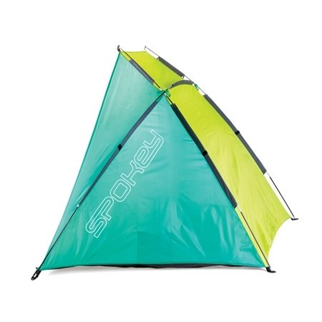
Co zyskasz dzięki wakacjom w namiocie
Namioty plażowe to przede wszystkim możliwość spędzenia czasu blisko natury, wsłuchania się w morskie fale. Dzięki temu poczujesz relaks największy od dawna. Jest to idealne rozwiązanie na samodzielną organizację wyjazdu. Możesz również zaoszczędzić pieniądze na hotel i wydać je na wiele ciekawych atrakcji, które oferują nam turystyczne rejony. Spędź najlepsze wakacje swojego życia, w otoczeniu natury i najbliższych w atrakcyjnej cenie. Zapraszamy do zapoznania się z naszą ofertą namiotów oraz innych akcesoriów turystycznych na stronie Sporteca - namioty plażowe.

